附件1：
专业技能测试说明

一、测试对象
中小学音乐、体育、幼儿园教师岗位考生
二、测试时间
2021年6月27日
三、地点
赣南师范大学附属蓉江小学（赣州蓉江新区潇雨东路）
四、测试内容
（一）音乐专业
考场提供电钢琴及音频播放设备。准备时间10分钟。
1.钢琴弹唱（50分）：现场抽取蓉江新区中小学现行音乐教材内容的一首歌曲进行即兴（配）弹唱。测试时间不超过5分钟。
2.舞蹈（50分）：自选一支舞蹈进行展示，测试时间不超过3分钟。考生可自带U盘伴奏，不得携带大型道具，只可携带扇子、帕子、丝巾、绸带等小道具。
（二）体育专业
1.中长跑（男生800米，女生800米）（50分）：
（1）场地设备：按《田径竞赛规则》的有关规定设置场地。
（2）测试要求：采用站立式起跑，因场地原因，不得穿钉鞋。
（3）测试方法：每位考生只有一次测试机会。采取机测，计时以秒为单位。
2.100米跑（25分）：
（1）场地设备：按《田径竞赛规则》的有关规定设置场地。
（2）测试要求：采用蹲踞式起跑，因场地原因，不使用起跑器，不得穿钉鞋。
（3）测试方法：每位考生只有一次测试机会。采取机测，计时以秒为单位。
3.立定跳远（25分）：
（1）场地设备：采取机测，在同一水平面场地上进行。
（2）测试要求：考生应在起跳线后起跳，身体任何部位不得触线，原地双脚起跳落地，动作完成后向前走出测试区。测试时只准穿平底运动鞋。
（3）测试方法：每人跳3次，以最佳成绩为考试成绩。
中长跑（男生800米，女生800米）、100米跑、立定跳远的评分标准按《江西省2017年普通高校招生体育专业考试项目、办法与评分标准》中相应标准执行。实际成绩按本方案标准折算（保留小数点后两位）。
（三）幼儿园
测试主要考察考生的教育教学水平和能力，幼儿园岗位面试方式为专业技能测试，考场提供电钢琴及音频播放设备，测试项目为弹唱、即兴舞蹈、讲故事和简笔画4项，4个测试项目在备考室一次性抽取，在同一测试室接续完成，并分项计时、分项给分，总分100分。准备时间共计10分钟。
（1）弹唱（满分25分）：考生根据现场抽取的一首幼儿歌曲进行即兴（配）弹唱，测试时间不超过3分钟；
（2）即兴舞蹈（满分25分）：考生根据现场抽取的一首乐曲进行即兴舞蹈，测试时间不超过3分钟；
（3）讲故事（满分25分）：考生根据现场抽取的一个主题讲故事，测试时间不超过3分钟；
（4）简笔画（满分25分）：考生根据现场抽取的一个主题完成一幅简笔画（绘画工具由面试点准备），测试时间不超过3分钟。
五、要求
考生除有效身份证、护照或社保卡（原件）外，不得将各种电子产品、通信（手机）、书籍、资料、教参和教具等物品带入候考室（机械手表除外），如无意中携带的必须主动交工作人员集中管理，否则以舞弊论处，面试成绩按零分处理。

江西省2017年普通高校招生体育专业考试项目、办法与
评分标准
一、速度素质
1.项目100米跑
按国家田径竞赛规则全能部分100米跑规定进行考试，采用电子仪器计时（备用一套人工计时程序，若仪器出现故障则采用人工计时成绩）。
2.评分表（表1～表2）
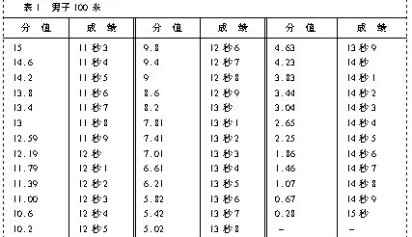
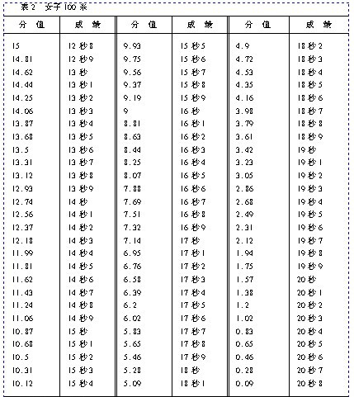

二、下肢力量素质
1.项目：立定跳远
场地设备：采用电子仪器测量，在专业测试垫上进行，考生应在规定的标志线后起跳。
动作规格：双脚站在起跳线后起跳，身体任何部位不得触线，原地双脚起跳，动作完成后向前走出测验场地。测验时应穿常规运动鞋进行测试。
测验方法：考生徒手试跳三次，每次电子仪器自动记录成绩，以三次试跳中最佳成绩为最终成绩。
2.评分表（表3～表4）
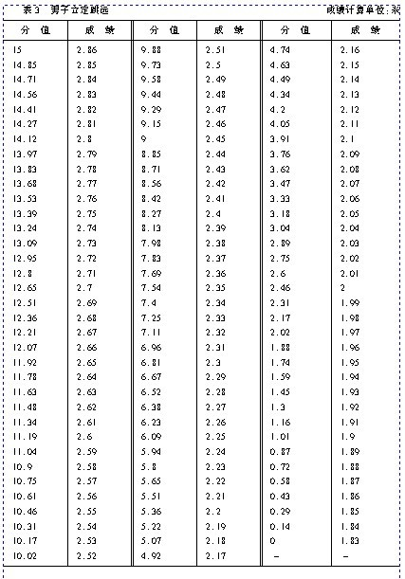
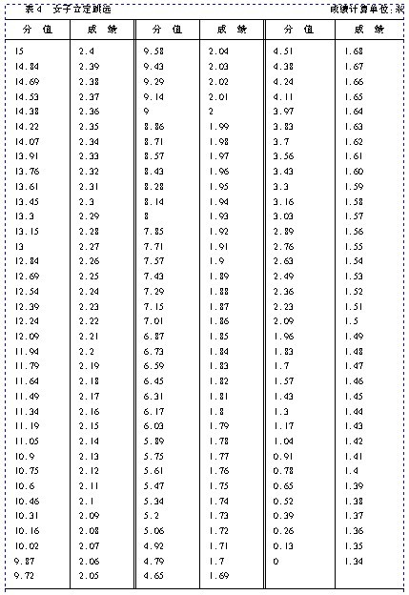

三、耐力素质
1.项目：800米跑
按国家田径竞赛规则全能部分800米跑规定进行考试，采用电子仪器计时（备用一套人工计时程序，若仪器出现故障则采用人工计时成绩）。考试采用不分道跑的方法进行，每组人数12人。采用站立式起跑，不准穿钉鞋参加考试。
2.评分表(表5～表6)
